Årsmelding Orkland Menighet 2016
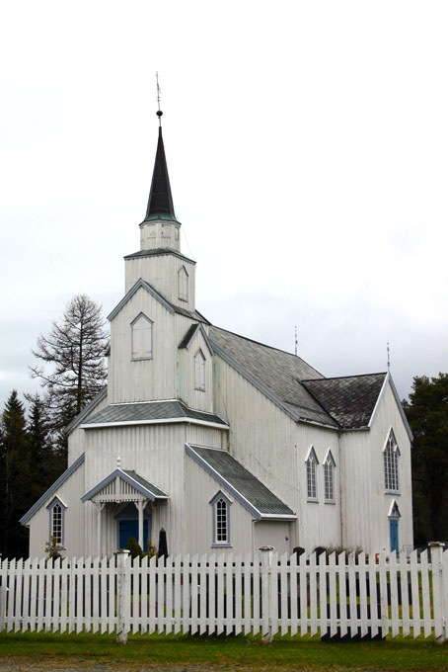
Menighetsrådet har i 2016 og siden siste menighetsrådsvalg bestått av:
Jan Arild Dahl leder, Jo Inge Sandvik nestleder, Øystein Rye kasserer, Arnt Tronvoll sekretær, Torgeir Fagerli representant i fellesrådet, Håkon Rye representant i fellesrådet, Anna Lisa Hoseth Hoston varamedlem til fellesrådet, Liv Marit Tromsdal varamedlem til fellesrådet og prest Åse Rugland.
Varamedlemmer til menighetsrådet: 1. Erik Hoston 2. Asbjørn Belsvik 3. Unni Helene Lystad 4. Eldrid Melby og 5. Maria Westgård Fagervold
Øvrige valg:
Diakoniutvalg: Kirsti Kristiansen, Asbjørn Belsvik og Tron I Berbu
Gudstjenesteutvalget: Jan Arild Dahl, Astrid Fagerli, Johannes Lipphardt
Kirkegårdsutvalg: Egil Hoston, Karen Unni Knudsen, Anne Sandstad og Tron Berbu
To medlemmer i Rådet for Fjellkirka: Jorhild Ljøkjel og Jan Arild Dahl
Revisorer: Noralf Ljøkjel og Einar Kristiansen
Menighetsbladet: Erik Hoston
Syng med: Unni Helene Lystad
Menighetsrådet har hatt 6 møter og behandlet 36 saker, i tillegg har rådet hatt fellesmøte med alle menighetsrådene i kommunen i forbindelse med bispevisitas.
Menighetens årsfest 2016 ble avholdt den 6. mars, 21 menighetsmedlemmer møtte. I tillegg til ordinære saker hadde vi besøk av Ingrid Holte Karlsen. Hun orienterte om integreringsarbeidet i Kirkekontorets regi generelt, og tilbudet Malaba spesielt. Et arbeid som er blitt drevet siden 2007 og som for tiden har tilhold i Orkdal menighetshus.
Den største saken i 2016 var biskop Thor Singsås sin bispevisitas i kommunen i september, uke 38. Visitasen var godt planlagt og ble gjennomført på en meget god måte. Også Orkland menighetsråd var sentral i forberedelsen og en aktiv deltaker ved visitasen. I forkant hadde Orkland, som de andre menighetsrådene, utarbeidet en visitasmelding til besøket. Denne ble samordnet i en felles melding om menighetsarbeidet i Orkdal kommune. Menighetsrådene oppsummerte visitasen og var tilfreds med den store kirkelige interessen og oppmerksomheten visitasen utledet. Dette med tanke på deltakelse i arrangement og oppmerksomhet i kommunen og lokalavisa. Vil videre poengtere alle de positive tilbakemeldingene fra menighetsmedlemmer og andre som traff biskopen i løpet av uken.
En annen stor hendelse i 2016 var ansettelse av ny prost i prostiet. Dagfinn Thomassen ble innsatt som ny prost den 25. september. Innsettelsen ble gjennomført i forbindelse med bispevisitasen. Menighetsrådet har vært delaktig med sitt syn på hvem som skulle bli ny prost, og var meget tilfreds med valget av Thomassen. Orkland menighetsråd ser fram til et godt samarbeid med nyprosten og vil samtidig takke Birger Foseide for hans gjerning som prost i Orkdal prosti. Avskjedsgudstjeneste for Birger ble holdt den 24. april, og leder i menighetsrådet Jan Arild Dahl overbragte blomster fra Orkland menighet.
Sammendrag av rådets øvrige saksbehandling og arbeid siste år:
- Frivillighetsfest er et positivt tiltak som er blitt startet i orkdalsmenighetene. I 2016 ble det besluttet å ha en felles fest for alle menighetene. Festen ble arrangert i forbindelse med bispevisitasen. Opplevelsen av fellesskap ble forsterket med frivillige fra alle de fire menighetene i kommunen. Orkland menighetsråd har foreslått å videreføre ordningen med en felles fest for de frivillige i orkdalsmenighetene.
- Fordeling av offer er en viktig del av menighetsrådets arbeid, så også i 2016. Det er mange ulike organisasjoner som ønsker å bli tilgodesett med vårt kirkeoffer og det gjøres et grundig arbeid med fordelingen. Det er og viktig at tilstrekkelig offer tilfaller menighetens eget arbeid, det forsøker man å fordele med ca 50% til eget arbeid. I år ble det godt under 50% som gikk til eget arbeid. Dette vil bli forsøkt rettet opp i 2017.
- Det ble i inneværende år besluttet å muliggjøre digital ofring i kirka, dette er framtida og menighetsrådet valgte mCash som leverandør. Dette er senere komplettert med tilbud fra Vipps, som vil bli eneste tilbudet videre.
- Fest for årets konfirmanter og jubileum for tidligere konfirmanter er årlige oppgaver for rådet. Dette er to arrangement med en stor grad av høgtid. Årets konfirmantfest for 14 konfirmanter ble avholdt etter samtalegudstjenesten den 1. mai. Samling for 50- og 60 årsjubilantene hadde vi den 2. oktober, 49 personer ble invitert. En trivelig samling der mange gode minner ble delt mellom de 27 som kom.
- Fasteaksjonen ble tradisjonen tro gjennomført også i år. Konfirmantene, foreldrene og menighetsrådet bidro i innsamlingen av midler til Kirkens nødhjelp.
- Årets kirkegårdsdugnad ble avholdt den 9. mai. Godt oppmøte og mye arbeid ble gjort. Dugnaden fungerer som et viktig treffpunkt med vedlikeholdsarbeid på kirkegården som hovedfokus, men kaffeservering og den gode samtalen er innslag som mange setter pris på.
- Lys Våken er blitt et arrangement i vår menighet. I år ble 26. til 27. november satt av til våkennatta med gudstjeneste i etterkant. Det var nok en gang bare gode tilbakemeldinger på hele opplegget.
- Orkland menighetsråd har ansvaret for ett menighetsblad for året. I år ble det julenummeret i november som ble vårt ansvar. Mange gode reportasjer ble produsert og nok en gang får vi tilbakemelding om at bladet leses av svært mange i Orkdal.
- Plan for diakoni ble gjennomgått i rådet. Ingrid Holte Karlsen møtte og gikk gjennom hvert enkelt kapittel, og rådet ga innspill til videre plan. Overskriften på planen er: Mer himmel på jord med omsorg, respekt og likeverd. Hovedområdene i planen er fordelt på:
  - Nestekjærlighet
  - Inkluderende fellesskap
  - Vern om skaperverket
  - Kamp for rettferdighet
Det har blitt avholdt 29 gudstjenester i 2016 mot 32 i 2015 og 31 i 2014. Av de 29 gudstjenestene ble 4 avholdt på annet sted enn Moe kirke.
Kirkebesøket for 2016 ble på 2614 mens det i 2015 var 3173 kirkegjengere i sognet og 2703 i 2014. Dette gir et gjennomsnitt per gudstjeneste i 2016 på 90 personer mot 99 i 2015 og 87 personer i 2014. Dette viser en nedgang i kirkebesøkende i 2016 men kanskje var det oppmøte i 2015 som var meget godt.
Nattverd er tilbudt ved 15 gudstjenester i 2016 og totalt 342 nattverdsgjester er registrert. I 2015 var antallet 14 med 441 deltakere, i 2014 var det 383 nattverdsgjester. I gjennomsnitt per nattverdgudstjeneste i 2016 gikk 24 personer til nattverd mot 31 i 2015. Dette viser en nedgang i antall nattverdsgjester, både i totalantall og antall per gudstjeneste.
Gjennom tildeling av kirkeoffer har vi som menighet støttet mange ulike organisasjoner. Kirkeofferet i Moe kirka har vært stabilt de siste åra selv om det i 2016 og 2014 var en klar nedgang. I 2016 kom det inn 55.600 i offer mot 55.052 i 2014, i 2015 var kirkeofferet på 76.680.
Av innsamlet beløp i 2016 gikk bare 19.421 til eget arbeid mot ca. 31.000 i 2015.
Da er vi kommet til den delen av årsmeldinga som er viet til takk. Nok et år med stor og nødvendig innsats fra mange gode medhjelpere på alle plan. Dette gjelder både de kirkelige ansatte og de frivillige medhjelperne, alle har sin viktige plass i menighetens arbeid. Mer himmel på jord er et godt vitnesbyrd alle i den norske kirke er med å formidle. Ellers er kirkens hovedbudskap nedfelt i den lille bibel i Joh. 3.16: For så høyt har Gud elsket verden at han gav sin Sønn, den enbårne, for at hver den som tror på ham, ikke skal gå fortapt, men ha evig liv. I tillegg legger kirken vår til rette for livets store markeringer som dåp, konfirmasjon, vigsler og begravelser. Takk til dere alle.
Helt til slutt vil menighetsrådet rette en stor takk til vår egen sokneprest Åse Rugland som nok et år har vært den viktigste brikken i livet i menigheten.
Hoston 21.03 2017

Arnt Tronvoll

